MZIFP® TECHNOLOGIE DE PURIFICATION ET DE STÉRILISATION DE L'AIR

-

UNE TECHNOLOGIE DE PURIFICATION D'AIR NOUVELLE GÉNÉRATION
MZIFP® signifie Medical Zone-Intensive Field Precipitator. Il est très efficace pour éliminer les particules en suspension dans l'air comme les PM2.5, les champignons, la poussière, le pollen, la suie, la fumée et désactive puissamment les virus et les bactéries.
La technologie MZIFP® est une mise à niveau innovante de la technologie standard des précipitateurs électrostatiques.
Comparaison du MZIFP® à l'ESP standard : le MZIFP® a 10 fois la capacité de capture des PM, en plus de résoudre le problème de la génération d'ozone indésirable, de l'arc et de l'étincelle.

LE PRINCIPE DE FONCTIONNEMENT

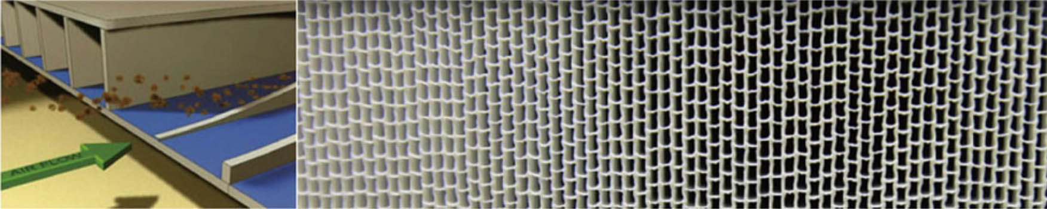

Dans le système MZIFP®, les particules en suspension dans le flux d'air propulsé sont chargées électriquement avant de passer dans le filtre en forme de nid d'abeille. Le filtre est formé de couches ou de rangées de tubes qui n'ont qu'un espacement intérieur de 1,8 mm et chaque rangée contient de fines feuilles d'électrodes avec un revêtement isolant qui génèrent des champs électriques intenses à l'intérieur des tubes. Les particules chargées - polluants, bactéries, germes, virus - sont attirées vers les parois des tubes - et fermement collées à la surface.

Le matériau isolant du tube polymère empêche le courant de circuler entre les électrodes même avec un champ électrique haute tension intense.

La courbe caractéristique volt-ampère unique de la technologie MZIFP® conduit à une haute tension et à un courant extrêmement faible sans les dangers potentiels d'endommagement des électrodes et de choc électrique, qui sont les faiblesses traditionnelles des produits ESP.

Le filtre unique en Nano PP est lavable et n'a aucune infection croisée pour le personnel de maintenance car tous les organismes vivants capturés sont déjà détruits et désactivés.

Le filtre a une durée de vie supérieure à 10 ans avec juste un petit effet d'atténuation. Le coût de fonctionnement total est beaucoup plus faible et la maintenance est beaucoup plus sûre que les filtres à média traditionnels.

LE DIAGRAMME SCHÉMATIQUE DE MZIFP

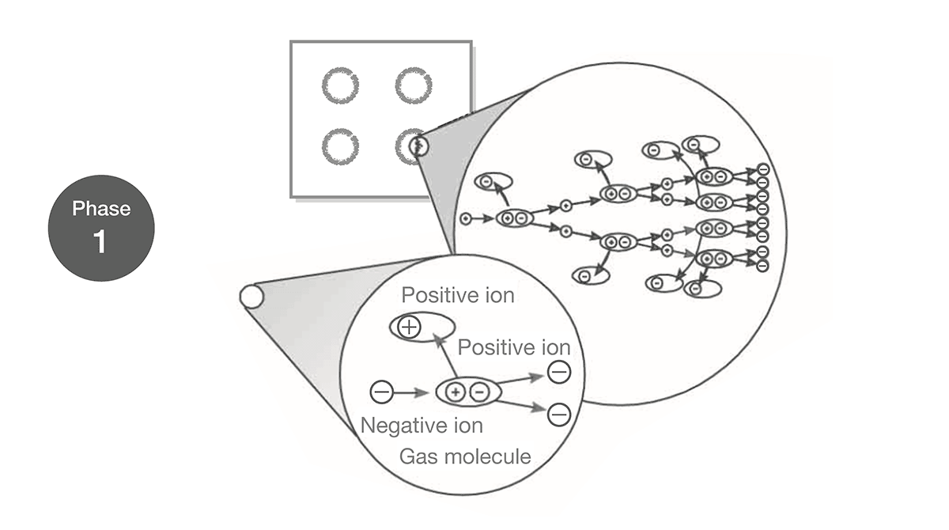

MZIFP® utilise une grille de charge pour générer une décharge corona et libérer des électrons à haute énergie avec une tension de -10,2KV. Ces électrons forment un effet d'avalanche et génèrent de plus en plus d'électrons. Enfin, ils entrent en collision avec des molécules d'air pour produire de nombreux ions négatifs.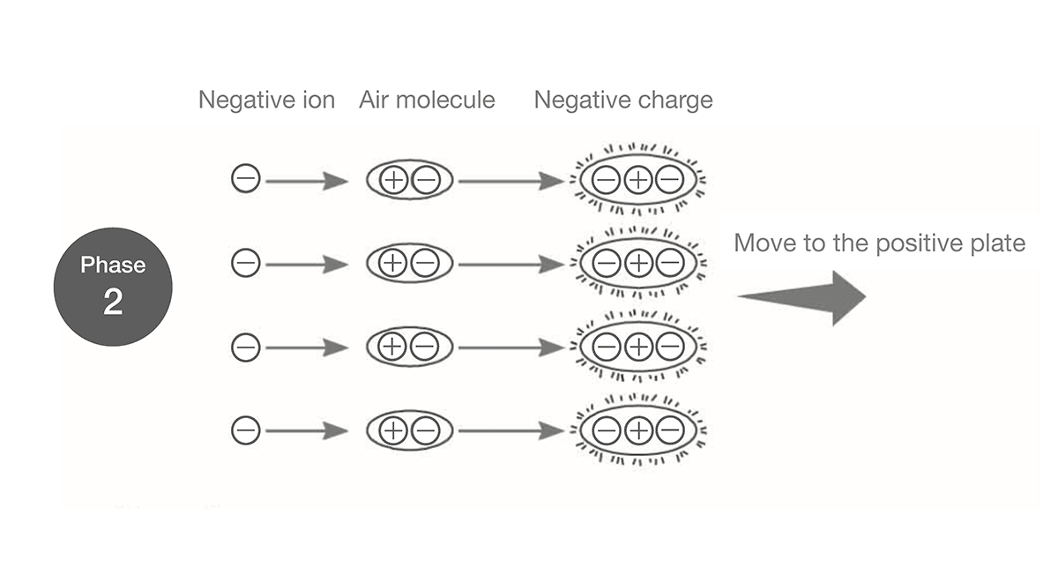

Une fois éloignés de la zone corona, les ions négatifs sont attirés vers l'air ambiant, chargeant négativement les molécules d'air, qui se dirigent alors vers la plaque positive MZIFP® sous l'action d'un fort champ électrique.
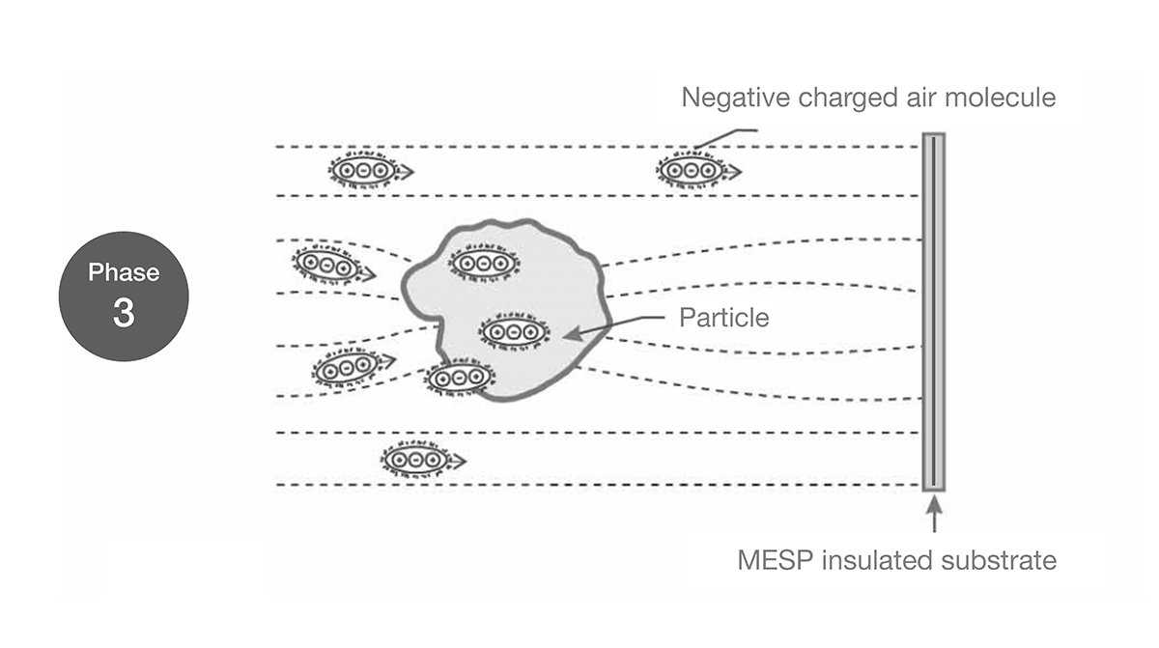
Les fines particules empêcheront les molécules d'air chargées négativement de voler et de les coller ensemble. Les fines particules continuent d'absorber les molécules chargées négativement jusqu'à ce qu'elles soient saturées. Les particules fines portent donc suffisamment de charges négatives.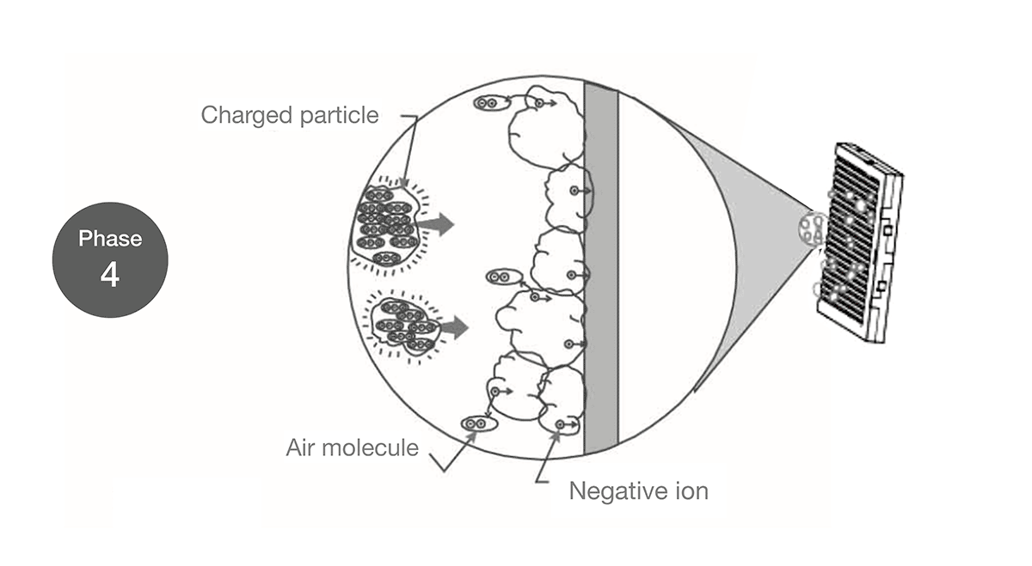
Une fois que les fines particules portent suffisamment de charges négatives, elles se déplacent vers la plaque positive sous l'action du champ électrique dense de la matrice MZIFP® - et sont fermement attirées par celui-ci.

COMMENT MZIFP® TUE LES VIRUS ET LES BACTÉRIES ?

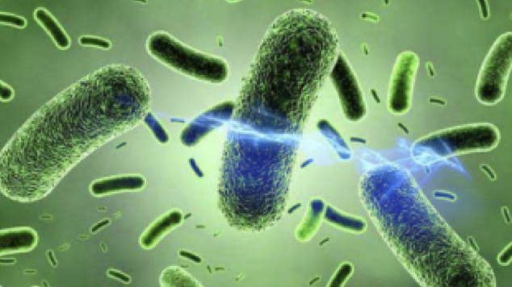

Phase 1. Le champ électrostatique à haute tension tue les micro-organismes nuisibles
En raison de l'effet électrostatique haute tension du filtre Intensive Field Precipitator allant jusqu'à 10 000 volts, la paroi cellulaire des bactéries et la coque protéique des virus qui traversent seront instantanément détruites par une forte force de coulomb, les désactivant ainsi et instantanément tuées.
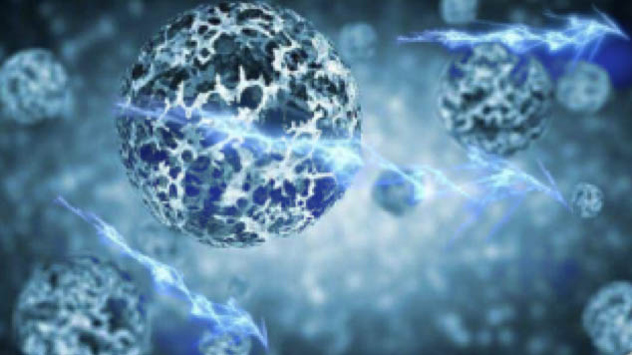

Phase 2. Tout virus absorbé sur le filtre électrostatique sera continuellement inactive
Le MZIFP peut capturer efficacement presque toutes les matières en suspension dans l'air, même d'une dimension de 0,01 μm, y compris les aérosols biologiques contenant toutes sortes de virus et de bactéries. Dans le module de dépoussiérage, les virus et bactéries continuent d'être impactés par les champs électriques à haute tension, ils se carbonisent progressivement puis s'inactivent.

SARS-COV-2 ET POTENTIEL TRANSMISSION AÉRIENNE
Le principal mode par lequel les personnes sont infectées par le SRAS-CoV-2 (le virus qui cause la COVID-19) est l'exposition à des gouttelettes respiratoires porteuses du virus infectieux.
Les infections virales respiratoires se transmettent principalement par trois modes :
• Transmission des contacts
• Transmission de gouttelettes
• Transmission aérienne
La transmission par gouttelettes se produit lors de l'exposition à des gouttelettes plus grosses, à des gouttelettes plus petites et à des particules lorsqu'une personne est proche d'une personne infectée. La transmission aérienne se produit avec l'exposition à des gouttelettes et des particules plus petites à de plus grandes distances ou sur de plus longues périodes. Ces modes de transmission ne sont pas mutuellement exclusifs. Par exemple, «contact étroit» fait référence à la transmission qui peut se produire par contact ou par gouttelettes alors qu'une personne se trouve à environ 6 pieds d'une personne infectée.
• Capable d'inactiver les virus et les bactéries
• Capable de travailler avec les gens
• Capable de maintenir les coûts de maintenance bas
Ainsi, les mesures suivantes sont nos conseils pendant la pandémie de COVID-19 :
• Portez un masque pour vous protéger et protéger les autres et arrêter la propagation du COVID-19.
• Restez à au moins 6 pieds (environ 2 bras) de ceux qui ne vivent pas avec vous.
• Évitez les foules. Plus vous êtes en contact avec des personnes, plus vous êtes susceptible d'être exposé au COVID-19.
Quoi d'autre?
Nous avons besoin de solutions de désinfection et de purification de l'air de haute qualité pour nous protéger d'une éventuelle transmission aérienne. La solution devrait être :
• Capable de capturer les particules d'air et les aérosols pour éliminer les endroits cachés des virus
• Capable d'inactiver les virus et les bactéries
• Capable de travailler avec les gens
• Capable de maintenir les coûts de maintenance bas
Nous vous recommandons d'utiliser notre technologie MZIFP®. La technologie de filtre purificateur de stérilisation d'air MZIFP® pourrait être le meilleur purificateur d'air pour COVID et d'autres virus et bactéries. Il est très efficace pour tuer les virus et les bactéries et peut éliminer les particules en suspension dans l'air, notamment les PM2,5, le pollen, les allergènes et d'autres polluants particulaires. Le filtre est lavable en permanence. Il est sûr, sans sous-produits nocifs et peut être utilisé dans les espaces de vie. Une efficacité de 99,99 % de la désinfection du SRAS-CoV-2 a été observée par un laboratoire de recherche indépendant, à savoir Innovative Bioanalysis en Californie, aux États-Unis

LE JALON DU MZIFP®
1824 : Hohlfeld, un professeur de mathématiques à Büzig, en Allemagne, propose pour la première fois que l'électricité peut précipiter les particules de fumée.
1906 : CF.G.Cottrell réussit des expériences à l'Université de Californie, Berkeley, USA, et met au point un dépoussiéreur électrique industriel de type Cottrell.
1907 : le premier précipitateur électrostatique industriel est construit près de San Francisco, aux États-Unis, traitant avec succès les gaz poussiéreux industriels.
1955 : et avant : la technologie de dépoussiérage électrique a été largement utilisée dans le traitement des fumées et des poussières industrielles et dans la purification de l'air.
1980 : Masuda et d'autres en Europe ont réalisé l'application de l'alimentation à impulsions étroites haute tension dans le domaine du dépoussiérage électrostatique.
1990 : Bai Xiyao et d'autres en Chine ont mené des recherches sur la technologie de condensation chargée de suie de même polarité du champ électrique CC.
1996 : Hever-9 Group applique avec succès la technologie électrostatique à un grand système de ventilation de tunnel pour la première fois.
1998 : Pasic et d'autres de l'Université de l'Ohio aux États-Unis ont proposé pour la première fois le concept de « précipitateur électrostatique à membrane ». Le film tissé avec des matériaux avancés en fibre de carbone est utilisé comme électrode de collecte de poussière de l'ESP, et l'efficacité de collecte de poussière est remarquable.
2005 : Woodruff et d'autres aux États-Unis ont proposé pour la première fois la technologie de purification de l'air par dépoussiérage électrostatique à l'aide d'un diélectrique à champ intense.
2017 : MZIFP® a travaillé de manière approfondie et a promu l'application de la technologie MZIFP® dans les domaines commerciaux industriels et civils, réalisant des progrès significatifs dans ce domaine.

